Конспект занятия по рисованию в старшей группе

«Скворец»

**Цель:**выполнение рисунка скворца гуашью.

**Задачи:**

- Учить изображать скворца на листе бумаги.  
- развивать умение закрашивать фон листа.  
- совершенствовать навыки работы с гуашью.  
- способствовать развитию творческих способностей.  
- воспитывать интерес к изображению птиц, умение замечать и отражать в работе красоту, созданную природой.

**Материалы:**гуашь, кисти, лист бумаги формата А-4

Перед тем, как начать рисовать, я **рекомендую** рассмотреть фотографии с изображениями скворца.

**Ход занятия:**

- О каком времени года говорится в стихотворении? (Весна).

- По каким приметам вы узнали, что наступила весна? (Тает снег, набухают почки, появляются зеленые листочки, травка, солнце светит ярче и греет землю и т.д.).  
- Какая самая главная примета весна? (Весной к нам прилетают птицы).  
- А откуда они прилетают? (Из теплых стран).  
- Как называют птиц, которые улетают на зиму в теплые края, а весной прилетают обратно? (Перелетные).  
- А каких перелетных птиц вы знаете? (Грач, скворец, ласточка, кукушка, соловей).  
Птицы радуют нас не только внешним видом, чудной окраской своего оперения, но и своими песнями.

Сегодня мы с вами будем рисовать Скворца.

**Обратить внимание** детей на соотношение размеров головы и туловища, на окраску оперения.

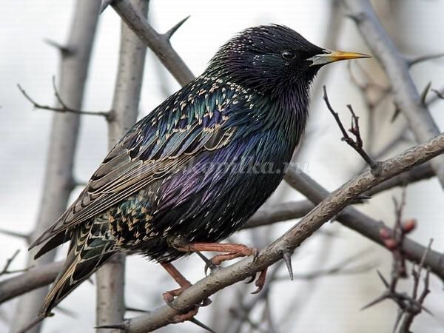

**Последовательность выполнения:**

Начинаем работу с заполнения фона.  
В правой верхней части листа рисуем небольшой круг белым цветом - это будет солнце. Затем, в белый добавив светло - жёлтой краски, рисуем вокруг этого круга, получая свечение от солнца.

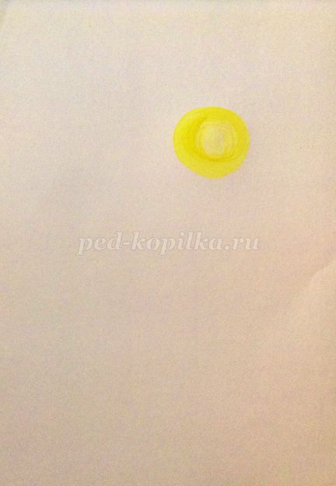

Далее, добавляем тёмно-жёлтый цвет и продолжаем рисовать вокруг.

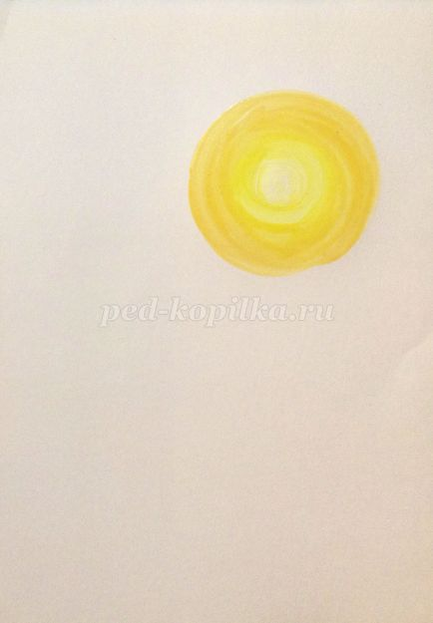

Затем рисуем белым цветом, с добавлением небольшой капельки светло-синего.

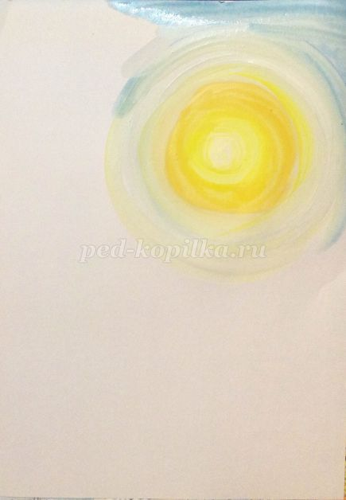

Добавив светло-синего побольше и получив светло-голубой цвет, закрашиваем небо.

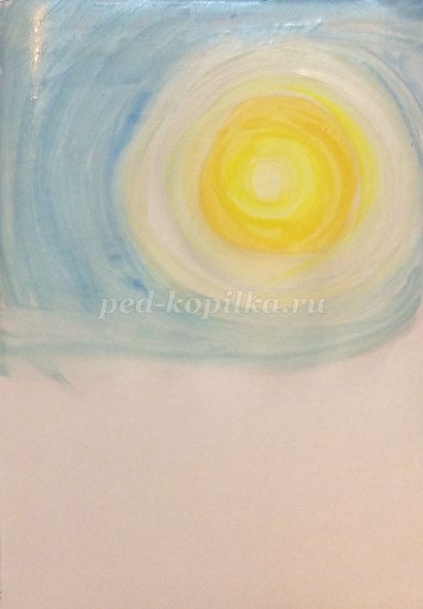

Так должно получится в итоге.

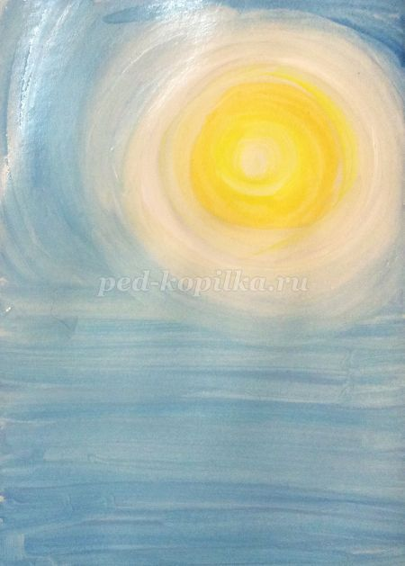

Охрой (свело-коричневым) рисуем часть дерева.

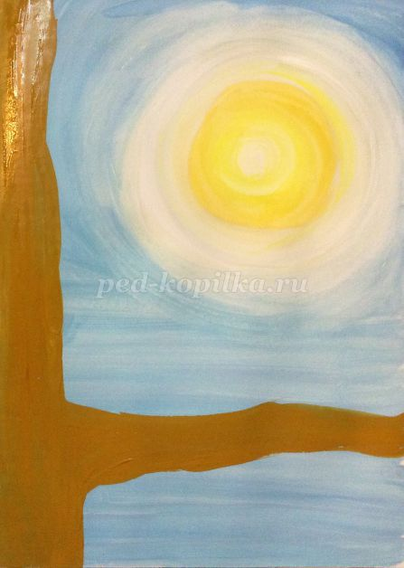

Тёмно-коричневым рисуем линии на стволе, обозначающие фактуру коры.

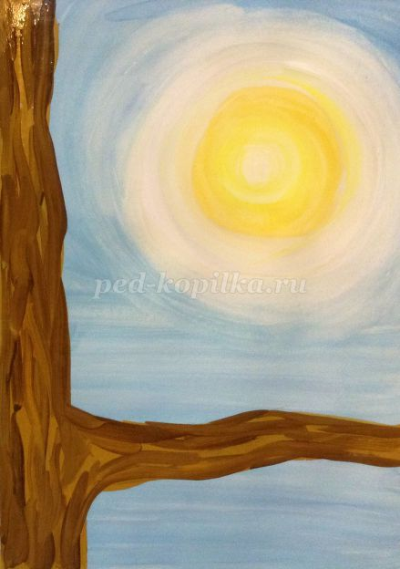

Дорисовываем ветки.

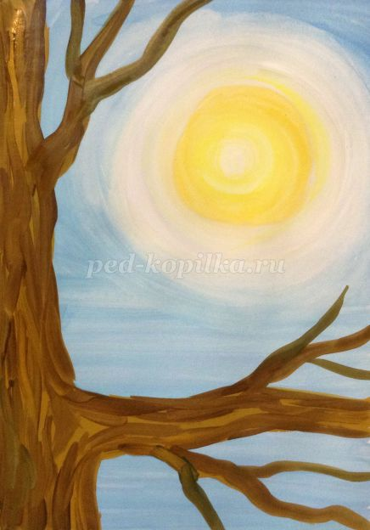

Приступаем к изображению скворца. Получив светло-серый цвет, путём смешения белого с капелькой чёрного, рисуем овал туловища.

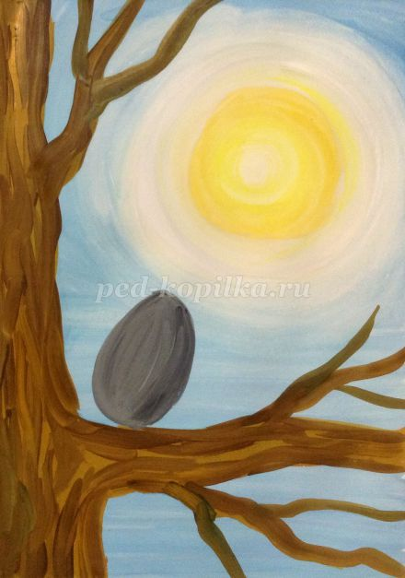

Рисуем круг головы.

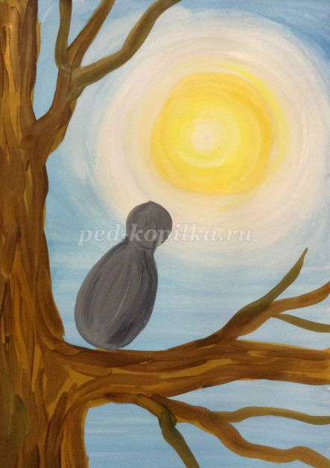

Более светлым серым, рисуем крыло и хвост.

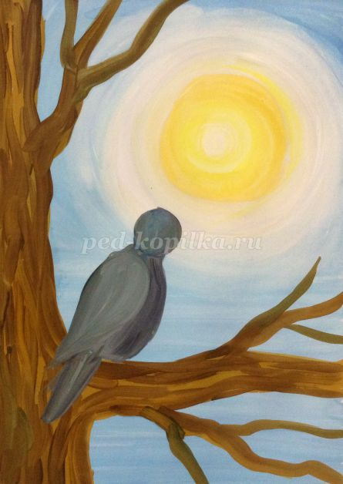

Смешав белый, с капелькой охры, рисуем клюв и мелкие штришки на голове и грудке.

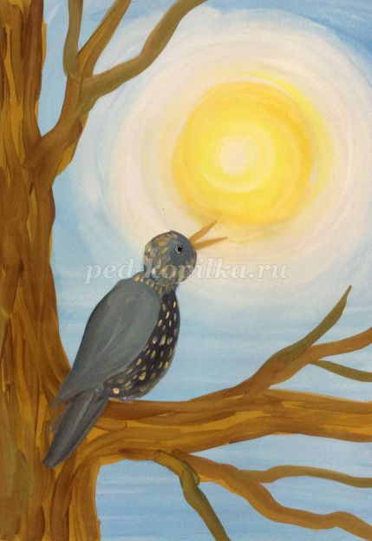

Намечаем отдельные пёрышки на крыле и хвосте. Даём подсохнуть.

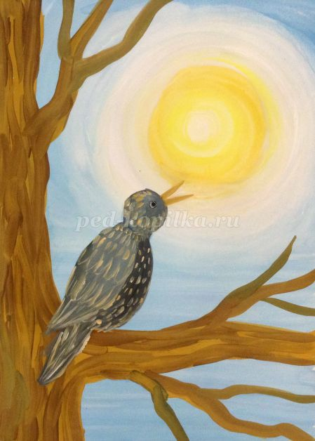

Тем временем, рисуем тень на стволе дерева, смешав тёмно-коричневый с синим. Можно наметить набухающие почки небольшими пятнышками.

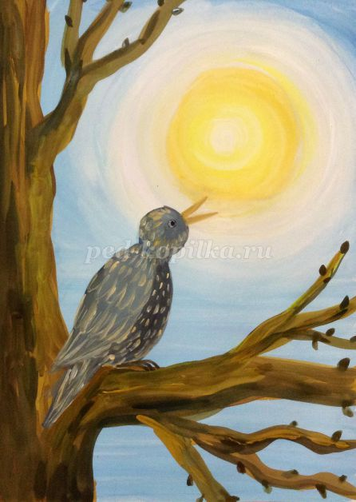

- Молодцы, ребята, посмотрите, какие скворцы у вас получились.